|  |  |
| --- | --- |
|  | |
| Описание технических средств исполнения ПО | |
|  | |
| **Дата:** | 19 июня 2025 г. |
| **Тема:** | Описание технических средств исполнения ПО |

**Содержание**

1 Описание технических средств хранения исходного кода, объектного кода и компиляции 3

1.1 Хранение исходного кода 3

1.2 Хранение объектного кода 3

1.3 Технические средства компиляции 3

2 Описание программного обеспечения «Звезда» 3

2.1 Термины и сокращения 3

2.2 Основные сведения 3

2.3 Структура программного обеспечения 4

2.4 Функции частей программного обеспечения 5

2.4.1 Модуль сбора данных 5

2.4.2 Шина данных 5

2.4.3 Сервис записи данных 5

2.4.4 Хранилище данных 5

2.4.5 Бэкенд 6

2.4.6 Административный интерфейс 6

2.4.7 Пользовательский интерфейс 6

2.4.8 Сервис управления диагностиками 6

2.4.9 Сервис диагностики 7

2.5 Методы и средства разработки программного обеспечения 7

2.6 Диагностические модели 8

2.6.1 Временные повышения на стороне ВН 8

2.6.2 Мощность контролируемого оборудования по сторонам ВН 8

2.6.3 Расчёт температуры наиболее нагретой точки обмотки 8

2.6.4 Содержание влаги в изоляции (масло и бумага). Температура обновления пузырьков пара 9

2.6.5 Оценка скорости старения изоляции 9

2.6.6 Оценка состояния основной изоляции высоковольтных вводов 9

2.6.7 Состояние устройства РПН 9

2.6.8 Состояние и эффективность системы охлаждения 9

2.6.9 Контроль нагрузочной способности трансформатора 9

2.6.10 Комплексная оценка состояния оборудования в «текущий» момент эксплуатации 9

2.6.11 Характеристики разрядной активности ЧР 10

2.6.12 Внутренние потери в трансформаторе 10

2.6.13 Контроль газовлагосодержания масла 10

# Описание технических средств хранения исходного кода, объектного кода и компиляции

## Хранение исходного кода

* Система контроля версий: GitHub (актуальная версия).
* Доступ: по SSH.
* Резервное копирование: в рамках функционала GitHub. GitHub сам хранит все данные (код, историю, Issues) в распределенных дата-центрах.

## Хранение объектного кода

В рамках разрабатываемого программного обеспечения не предусмотрено централизованное хранение объектного (скомпилированного) кода. Программное обеспечение поставляется пользователям в виде исполняемых файлов. Загрузка происходит напрямую на устройство конечного пользователя без промежуточного хранения в репозитории бинарных артефактов.

## Технические средства компиляции

В архитектуре программного обеспечения не используются специализированные технические средства компиляции. Продукт распространяется в готовом исполняемом виде (без необходимости сборки на стороне пользователя).

# Описание программного обеспечения «Звезда»

## Термины и сокращения

|  |  |
| --- | --- |
| **Термин** | **Расшифровка** |
| АСМД | Автоматизированная система мониторинга и технического диагностирования |
| ОС | Операционная система |
| ПО | Программное обеспечение |
| ПС | Подстанция |
| РПН | Устройство регулирования напряжения под нагрузкой |
| ТН | Трансформаторы напряжения |
| ТННТ | Температура наиболее нагретой точки обмотки |
| ТТ | Трансформаторы тока |
| ЧР | Частичный разряд |

## Основные сведения

Основное назначение ПО – управление сбором, диагностической обработкой и передачей данных с устройств мониторинга. К функциям ПО относится:

* непрерывное (с устанавливаемой периодичностью) измерение, регистрация, преобразование и отображение основных диагностических параметров силового оборудования в нормальных, предаварийных и аварийных режимах;
* систематизация в определенном порядке измеренных диагностических параметров силового оборудования на энергообъекте с последующей передачей на верхние уровни управления;
* определение технического состояния в текущие моменты измерения диагностических параметров и возможного прогнозирования остаточного ресурса;
* оптимизация регламентных диагностических работ в соответствии с СТО 34.01-23.1-001-2017 «Объем и нормы испытания электрооборудования»;
* обеспечение перехода на планирование технического обслуживания и ремонтов по техническому состоянию.

Объектом диагностирования АСМД являются трансформаторы.

## Структура программного обеспечения

ПО построено на микросервисной архитектуре. Компоненты, сервисы и модули, входящие в состав ПО, показаны на рисунке ниже:

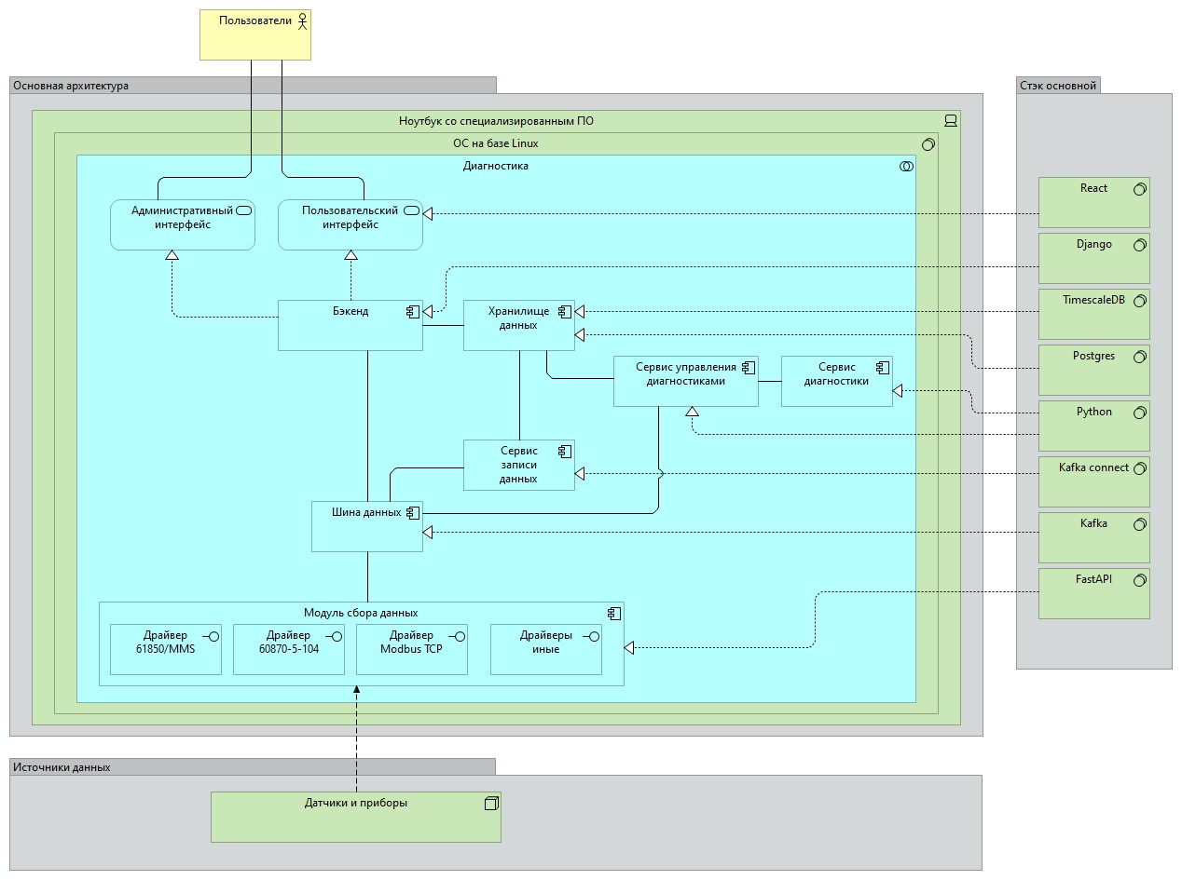

Рисунок 1. Архитектура ПО

К компонентам ПО относятся:

* модуль сбора данных;
* шина данных;
* сервис записи данных;
* хранилище данных;
* бэкенд;
* административный интерфейс;
* пользовательский интерфейс;
* сервис управления диагностиками;
* сервис диагностики.

Данные от источников передаются через оптический канал связи. Источниками данных для ПО являются датчики и приборы мониторинга, установленные на трансформаторном оборудовании.

## Функции частей программного обеспечения

### Модуль сбора данных

Модуль сбора данных подключается к приборам мониторинга и отслеживает появление новых данных измерений. Осуществляет также диспетчеризацию данных, реализует функционал:

* периодическая инициация выполнения опроса источников данных;
* передача полученных данных в шину.

Обмен данными может производится с использованием различных драйверов:

* 61850/MMS;
* 60870-5-104;
* Modbus TCP;
* иные драйверы.

Сервис реализован на языке программирования Python с использованием фреймворка FastAPI.

### Шина данных

Шина данных осуществляет взаимодействие сервисов системы, представляет собой брокер сообщений. Шина данных хранит сообщения, которые поступают от других сервисов, в формате «ключ — значение». Данные могут быть разбиты на разделы в рамках разных тем. Внутри раздела сообщения строго упорядочены по их смещениям, то есть по положению сообщения внутри раздела, а также индексируются и сохраняются вместе со временем создания. Другие сервисы, могут считывать сообщения из разделов.

Функционал Шины данных реализован на основе распределённого программного брокера сообщений с открытым исходным кодом — Apache Kafka.

### Сервис записи данных

Сервис записи данных отвечает за передачу информации из шины данных в хранилище данных.

Сервис реализован с помощью платформы для подключения, импорта и экспорта данных во внешние системы брокера сообщений Apache Kafka connect.

### Хранилище данных

Функционал хранилища данных реализован в виде двух отдельных логических хранилищ: статического и динамического.

К функционалу статического хранилища данных относятся:

* ведение архивных копий данных;
* хранение данных, полученные от приборов мониторинга;
* хранение уставок и констант;
* хранение характеристик контролируемого оборудования.

К функционалу динамического хранилища относится запись и хранение полученной диагностической информации в течение всего периода эксплуатации оборудования.

При этом оба хранилища выполняют функционал хранения данных в объёме, который позволяет дисковое пространство сервера системы.

Статическое хранилище реализовано средствами реляционной базы данных с открытым кодом Postgres. Динамическое хранилище реализовано средствами базы данных с открытым кодом Timescale DB, которая является плагином расширения для Postgres.

### Бэкенд

Бэкенд работает с информацией из хранилища данных, передаёт ее в административный интерфейс и пользовательский интерфейс, отправляет настройки сервиса сбора данных в шину. Бэкенд реализован на языке программирования Python с использованием фреймворка Django.

### Административный интерфейс

Административный интерфейс представляет собой web-сайт, реализующий панель управления с набором справочников в виде вкладок, которые содержат полную информацию о приборах мониторинга и передаваемых сигналах.

Административный интерфейс реализован на фреймворке Python Django.

### Пользовательский интерфейс

Пользовательский интерфейс выполняет следующий функционал:

* отображение в реальном времени данных от АСМД;
* вывод информации на монитор в удобной для пользователя форме в виде таблиц, графиков, диаграмм и подготовка к выводу информации на печать.

Пользовательский интерфейс реализован с помощью библиотеки JavaScript React.

### Сервис управления диагностиками

Сервис осуществляет следующий функционал:

* принимает данные из шины;
* агрегирует новые данные из шины с уже существующими;
* накапливает необходимые исторические данные;
* производит верификацию данных, фильтрует аномальные данные и устаревшие данные;
* осуществляет передачу диагностическим моделям соответствующих им наборов входных данных;
* сохраняет промежуточные данные о состоянии модели диагностики;
* получает результаты диагностики и передает их в шину.

Сервис реализуется на языке программирования Python.

### Сервис диагностики

Сервис диагностики принимает информацию из сервиса управления диагностиками, реализует диагностические модели анализа трансформаторов.

Сервис реализуется на языке программирования Python.

## Методы и средства разработки программного обеспечения

Техническое обеспечение включает в себя программные средства, представляющие собой инструменты запуска и обеспечения функционала системы, включает следующий технологический стек:

* Apache Kafka - распределённая платформа потоковой передачи с открытым исходным кодом, предоставляющая функцию брокера сообщений;
* Kafka connect - фреймворк для интеграции Apache Kafka с различными источниками данных, который позволяет обеспечить простой и масштабируемый способ для передачи данных между Kafka и внешними системами. Kafka Connect поставляется с набором готовых коннекторов для интеграции с различными системами, такими как базы данных, хранилища данных, файловые системы и другие;
* язык программирования Python;
* Django – свободный фреймворк для веб-приложений на языке Python;
* React - библиотека JavaScript для создания пользовательских интерфейсов веб-приложений;
* FastAPI — высокопроизводительный веб-фреймворк для создания API c использованием Python 3.8+, в основе которого лежит стандартная аннотация типов Python;
* Postgres - совокупность программных средств, обеспечивающих работу с базами данных, способствующая обеспечению безопасности, надёжности хранения и целостности данных, а также предоставляет средства для управления данными и их администрирования;
* Timescale DB - расширение для базы данных Postgres для обработки и анализа временных данных. Он предоставляет SQL-интерфейс для работы с временными данными и обладает масштабируемостью, производительностью и надежностью, характерными для PostgresSQL.

Платформы разворачивания ПО включают в себя:

* ОС Astra Linux - операционная система на базе ядра Linux, созданная для комплексной защиты информации и построения защищённых автоматизированных систем;
* Docker – контейнеризатор приложений, программная платформа для быстрой разработки, тестирования, развёртывания и масштабирования приложений. Docker упаковывает ПО в стандартизованные блоки - контейнеры. Каждый контейнер включает все необходимое для работы приложения: библиотеки, системные инструменты, код и среду исполнения.

## Диагностические модели

Для контроля состояния трансформатора, с учётом имеющегося набора данных измерений, разработано следующее множество диагностических моделей:

* временные повышения на стороне ВН;
* мощность контролируемого оборудования по сторонам ВН;
* расчёт температуры наиболее нагретой точки обмотки;
* содержание влаги в изоляции (масло и бумага). Температура обновление пузырьков пара;
* оценка скорости старения изоляции;
* оценка состояния основной изоляции высоковольтных вводов;
* состояние устройств РПН;
* состояние и эффективность системы охлаждения;
* анализ растворённых газов;
* контроль нагрузочной способности трансформатора;
* контроль уровней напряжения;
* обобщенные сигналы о состоянии;
* комплексная оценка состояния оборудования в «текущий» момент эксплуатации;
* контроль температуры;
* характеристики разрядной активности ЧР
* внутренние потери в трансформаторе
* контроль газовлагосодержания масла.

### Временные повышения на стороне ВН

### Мощность контролируемого оборудования по сторонам ВН

### Расчёт температуры наиболее нагретой точки обмотки

Модель предназначена для расчётной оценки температуры наиболее нагретой точки (далее «ТННТ») обмотки и температуры верхних слоёв масла. Результаты расчётов используются для диагностики в случае отсутствия данных приборных измерений.

Расчётное значение ТННТ определяется по току наиболее нагруженной фазы обмотки высшего напряжения. Коэффициенты модели для расчёта ТННТ называются «тепловые постоянные модели». Они определяются по паспортным данным трансформатора или по данным нормативно-технических документов.

При разработке диагностической модели учтены требования следующих нормативно-технических документов:

* IEC 60076-7:2017 «Power transformer – Part 7. Loading guide for mineral-oil-immersed power transformer» (*перев. англ.* «Силовые трансформаторы –Часть 7 Руководство по нагрузке масляных силовых трансформаторов»). Введён в действие 12.01.2018.
* ГОСТ 14209-97 «Трансформаторы силовые масляные общего назначения. Допустимые нагрузки». Утверждён постановлением Государственного комитета Российской Федерации по стандартизации и метрологии от 02.04.2001 №158-ст. Введён в действие с 01.01.2002.

### Содержание влаги в изоляции (масло и бумага). Температура обновления пузырьков пара

### Оценка скорости старения изоляции

Модель предназначена для расчётной оценки термического износа изоляции масляного силового трансформатора общего назначения. Расчёт основан на экспоненциальном отношении Монтзингера. Модель также выполняет расчётную оценку израсходованного ресурса изоляции за сутки и отработанное время.

При разработке диагностической модели учтены требования следующих нормативно-технических документов:

* IEC 60076-7:2017 «Power transformer – Part 7. Loading guide for mineral-oil-immersed power transformer» (перев. англ. «Силовые трансформаторы – Часть 7 Руководство по нагрузке масляных силовых трансформаторов»). Введён в действие 12.01.2018.
* ГОСТ 14209-97 «Трансформаторы силовые масляные общего назначения. Допустимые нагрузки». Утверждён постановлением Государственного комитета Российской Федерации по стандартизации и метрологии от 02.04.2001 №158-ст. Введён в действие с 01.01.2002.

### Оценка состояния основной изоляции высоковольтных вводов

### Состояние устройства РПН

### Состояние и эффективность системы охлаждения

### Контроль нагрузочной способности трансформатора

Модель предназначена для контроля токовой загрузки относительно величины длительно- и аварийно-допустимого тока. Контроль осуществляется с учётом текущей температуры окружающей среды, ИТС основных узлов трансформатора, возраста и паспортных данных трансформатора.

При разработке диагностической модели учтены требования следующих нормативно-технических документов:

* «Требования к перегрузочной способности трансформаторов и автотрансформаторов, установленных на объектах электроэнергетики, и её поддержанию», утверждённых приказом Минэнерго России от 08.02.2019 №81.

### Комплексная оценка состояния оборудования в «текущий» момент эксплуатации

Модель предназначена для контроля концентрации растворённых газов (H2: водород), влажности масла и твёрдой изоляции, а также для вывода диагностических сообщений при срабатывании приборов контроля уровня масла в баке трансформатора и устройства РПН.

Контроль влажности масла осуществляется с помощью тонкоплёночного датчика, показания которого будут меньше, чем по методу Карла Фишера или при помощи хроматографических методов. Для коррекции данных измерений тонкоплёночного датчика используется константа «*add_h2o*» («Поправка на добавленную воду»). Данная величина прибавляется к показаниям датчика, что позволяет компенсировать эффект занижения данных измерений.

Тонкоплёночный датчик измеряет относительную влажность масла, на основе которой выполняется оценка абсолютной влажности масла и твёрдой изоляции. В расчётах используется величина максимального влагонасыщения, которая определяется по модели Аррениуса. Модель Аррениуса содержит два коэффициента. Коэффициенты модели Аррениуса определяют зависимость максимального влагосодержания от температуры. Эти коэффициенты определяются эмпирически по данным анализов трансформаторного масла. В условиях отсутствия данных испытаний берутся типовые значения коэффициентов

При разработке диагностической модели учтены требования следующих нормативно-технических документов:

* СТО 34.01-23-003-2019 «Методические указания по техническому диагностированию развивающихся дефектов маслонаполненного высоковольтного электрооборудования по результатам анализа газов, растворённых в минеральном трансформаторном масле». Стандарт утверждён и введён в действие распоряжением ПАО «Россети» от 17.04.2019 №205.

### Характеристики разрядной активности ЧР

### Внутренние потери в трансформаторе

### Контроль газовлагосодержания масла